DIAGRAMA DE GABINETES

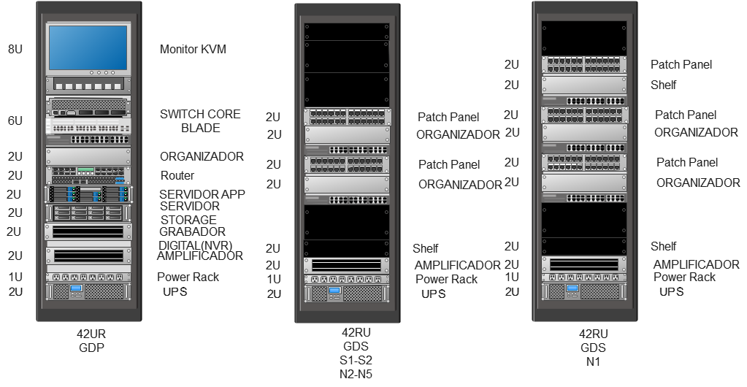



**“MEJORAMIENTO DE LA GESTIÓN MUNICIPAL Y SERVICIO ADMINISTRATIVO DE LA MUNICIPALIDAD PROVINCIAL DE ABANCAY, DISTRITO DE ABANCAY – PROVINCIA DE ABANCAY – DEPARTAMENTO DE APURIMAC”.**

**2024**

 LEYENDA

|  |  |  |
| --- | --- | --- |
| GABINETE PRINCIPAL | GABINETE SECUNDARIO | UBICACIÓN |
| GDP | GDS | SOT-1/SOT-2 NIV-2/NNIV-5 |
|  |  | NIV-11 |